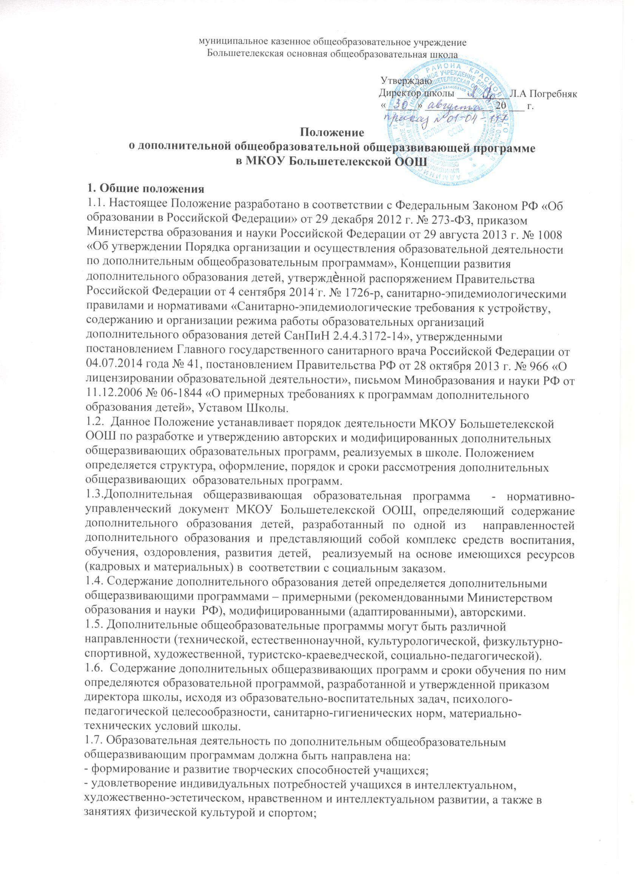
муниципальное казенное общеобразовательное учреждение
Большетелекская основная общеобразовательная школа

Утверждаю
Директор школы __________Л.А Погребняк
«______» _____________ 20 ___ г.

Положение
о дополнительной общеобразовательной общеразвивающей программе
в МКОУ Большетелекской ООШ

1. Общие положения
1.1. Настоящее Положение разработано в соответствии с Федеральным Законом РФ «Об образовании в Российской Федерации» от 29 декабря 2012 г. № 273-ФЗ, приказом Министерства образования и науки Российской Федерации от 29 августа 2013 г. № 1008 «Об утверждении Порядка организации и осуществления образовательной деятельности по дополнительным общеобразовательным программам», Концепции развития дополнительного образования детей, утверждѐнной распоряжением Правительства Российской Федерации от 4 сентября 2014 г. № 1726-р, санитарно-эпидемиологическими правилами и нормативами «Санитарно-эпидемиологические требования к устройству, содержанию и организации режима работы образовательных организаций дополнительного образования детей СанПиН 2.4.4.3172-14», утвержденными постановлением Главного государственного санитарного врача Российской Федерации от 04.07.2014 года № 41, постановлением Правительства РФ от 28 октября 2013 г. № 966 «О лицензировании образовательной деятельности», письмом Минобразования и науки РФ от 11.12.2006 № 06-1844 «О примерных требованиях к программам дополнительного образования детей», Уставом Школы.
1.2. Данное Положение устанавливает порядок деятельности МКОУ Большетелекской ООШ по разработке и утверждению авторских и модифицированных дополнительных общеразвивающих образовательных программ, реализуемых в школе. Положением определяется структура, оформление, порядок и сроки рассмотрения дополнительных общеразвивающих образовательных программ.
1.3.Дополнительная общеразвивающая образовательная программа - нормативно-управленческий документ МКОУ Большетелекской ООШ, определяющий содержание дополнительного образования детей, разработанный по одной из направленностей дополнительного образования и представляющий собой комплекс средств воспитания, обучения, оздоровления, развития детей, реализуемый на основе имеющихся ресурсов (кадровых и материальных) в соответствии с социальным заказом.
1.4. Содержание дополнительного образования детей определяется дополнительными общеразвивающими программами – примерными (рекомендованными Министерством образования и науки РФ), модифицированными (адаптированными), авторскими.
1.5. Дополнительные общеобразовательные программы могут быть различной направленности (технической, естественнонаучной, культурологической, физкультурно-спортивной, художественной, туристско-краеведческой, социально-педагогической).
1.6. Содержание дополнительных общеразвивающих программ и сроки обучения по ним определяются образовательной программой, разработанной и утвержденной приказом директора школы, исходя из образовательно-воспитательных задач, психолого-педагогической целесообразности, санитарно-гигиенических норм, материально-технических условий школы.
1.7. Образовательная деятельность по дополнительным общеобразовательным общеразвивающим программам должна быть направлена на:
- формирование и развитие творческих способностей учащихся;
- удовлетворение индивидуальных потребностей учащихся в интеллектуальном, художественно-эстетическом, нравственном и интеллектуальном развитии, а также в занятиях физической культурой и спортом;
- формирование культуры здорового и безопасного образа жизни, укрепление здоровья учащихся;
- обеспечение духовно-нравственного, гражданско-патриотического, трудового воспитания учащихся;
- выявление, развитие и поддержку талантливых учащихся, а также лиц, проявивших выдающиеся способности;
- профессиональную ориентацию учащихся;
- создание и обеспечение необходимых условий для личностного развития, укрепление здоровья, профессионального самоопределения и творческого труда учащихся;
- социализацию и адаптацию учащихся к жизни в обществе;
- формирование общей культуры учащихся;
- удовлетворение иных образовательных потребностей и интересов учащихся, не противоречащих законодательству Российской Федерации, осуществляемых за пределами федеральных государственных образовательных стандартов и федеральных государственных требований.
1.8. Школа может ежегодно обновлять дополнительные общеобразовательные программы с учетом развития науки, техники, культуры, экономики, технологий и социальной сферы, а также запросов обучающихся, их родителей (законных представителей).
1.9. Педагоги дополнительного образования детей могут пользоваться примерными (рекомендованными Министерством образования и науки РФ) дополнительными общеразвивающими программами, адаптированными под данное учебное учреждение, самостоятельно разрабатывать программы и соответствующие приложения к ним, либо использовать программы других учреждений дополнительного образования детей.
1.10. Школа может реализовывать дополнительные общеобразовательные программы в течение всего календарного года, включая каникулярное время, а также в более короткие сроки.
1.9. Образовательная деятельность учащихся с ограниченными возможностями здоровья осуществляется по дополнительным общеобразовательным общеразвивающим программам, а также при необходимости и наличии материальных возможностей, может осуществляться на основе дополнительных общеобразовательных программ, адаптированных (с привлечением специалистов в области коррекционной педагогики, а также педагогическими работниками, прошедшими соответствующую переподготовку) для обучения указанных учащихся.

2. Функции программ дополнительного образования детей
2.1. Образовательная программа вне зависимости от того, к какой образовательной области и направленности она относится, выполняет следующие функции:
1) нормативную – является документом, обязательным для выполнения в полном объеме;
2) целеполагания – определяет ценности и цели, для достижения которых она разработана;
3) определения содержания образования – фиксирует состав элементов содержания, подлежащих усвоению учащимися, а также степень их трудности;
4) процессуальную – определяет логическую последовательность усвоения элементов содержания, организационные формы и методы, средства и условия обучения;
5) оценочную – выявляет уровни усвоения элементов содержания, объекты контроля и критерии оценки уровня обученности и личностного развития учащихся.

3. Требования к оформлению дополнительной общеобразовательной общеразвивающей программы
3.1. Дополнительная общеобразовательная программа – это вид организационно-нормативного документа, при разработке которого определяется возможный объем и содержание образования детей в свободное время, материально-техническая база и возможный контингент обучающихся. Образовательная программа – важнейший документ, являющийся основой методического обеспечения образовательного процесса и в то же время – оперативный управленческий документ, определяющий особенности деятельности детского объединения через содержание и объемы образования, технологии, необходимые и достаточные условия.
3.2. В структуру дополнительной общеобразовательной общеразвивающей программы входят следующие элементы:
1. Титульный лист.
2. Пояснительная записка.
3. Учебно-тематический план.
4. Содержание программы.
5. Методическое обеспечение программы.
6. Список литературы.
3.3. Рекомендуется следующее оформление и содержание структурных элементов дополнительной общеобразовательной общеразвивающей программы:
3.3.1. На титульном листе указываются: - наименование образовательного учреждения;
- где, когда и кем утверждена образовательная программа; - название дополнительной общеобразовательной общеразвивающей программы; - возраст детей, на которых рассчитана дополнительная образовательная программа; - срок реализации дополнительной образовательной программы; - ФИО, должность автора(ов) дополнительной образовательной программы; - название населенного пункта, в котором реализуется дополнительная образовательная программа; - год разработки дополнительной общеобразовательной общеразвивающей программы. (Приложение №1)
3.3.2. В пояснительной записке к программе следует раскрыть:
- направленность дополнительной общеобразовательной общеразвивающей программы;
- новизну, актуальность, педагогическую целесообразность (при необходимости);
- цель и задачи дополнительной образовательной программы;
- отличительные особенности данной дополнительной образовательной программы от уже существующих образовательных программ (при необходимости);
- возраст детей, участвующих в реализации данной программы;
- сроки реализации дополнительных общеразвивающих программ (продолжительность образовательного процесса, этапы);
- формы занятий: аудиторные занятия, лекции, семинары, практикумы, экскурсии, концерты, выставки, экспедиции, внеаудиторные (самостоятельные) занятия и др.,
-образовательные технологии: дистанционные образовательные технологии, электронное обучение, модульный принцип представления содержания образовательной программы;
-режим занятий: продолжительность, количество часов в неделю;
- ожидаемые результаты и способы определения их результативности;
- формы подведения итогов реализации дополнительных общеразвивающих программ (выставки, фестивали, соревнования, учебно-исследовательские конференции и т.д.).
Способы определения результативности и формы подведения итогов реализации дополнительных общеразвивающих программ детей имеют безотметочный вариант, разрабатываются педагогами дополнительного образования самостоятельно.
3.3.3.Учебно-тематический план дополнительной образовательной программы может содержать:
- перечень разделов, тем;
- количество часов по каждой теме с разбивкой на теоретические и практические виды занятий.
3.3.4. Содержание программы дополнительного образования детей возможно отразить через краткое описание тем (теоретических и практических видов занятий).
3.3.5. Методическое обеспечение программы дополнительного образования детей: - описание обеспечения программы методическими видами продукции.
При необходимости методические материалы могут быть приложены к программе (разработки игр, бесед, походов, экскурсий, конкурсов, конференций и т.д., рекомендации по проведению лабораторных и практических работ, дидактический и лекционный материалы, методики по исследовательской работе, тематика опытнической или исследовательской работы, инструкции, анкеты, памятки, технологические карты и т.д.).
3.3.6. Список использованной литературы. Может включать в себя литературу для учащихся, педагога.

4. Права разработчика программы дополнительного образования детей
4.1.Дополнительная общеразвивающая образовательная программа разрабатывается педагогом дополнительного образования самостоятельно.
4.2.Разработчик программы дополнительного образования детей самостоятельно определяет:
1) цель, задачи, ведущую педагогическую идею дополнительной общеразвивающей программы; актуальность и отличительные признаки программы от других программ;
2) образовательную область и содержание дополнительной общеразвивающей программы, наполнение отдельных разделов (тем); последовательность их изучения и количество часов на освоение, с разбивкой на теоретические и практические занятия; продолжительность и частоту занятий в неделю;
3) состав учащихся по программе (по возрасту, по уровню развития и др.);
4) приемы, методы и формы организации образовательного процесса по программе, требования к помещению, оборудованию и материалам; возможности использования информационно-коммуникационных технологий;
5) ожидаемые результаты, критерии их оценки, методы и формы выявления.
4.3.Дополнительная общеразвивающая программа должна быть рассчитана на внесение изменений, уточнений и дополнений. Порядок и регламент корректировки программы разработчик фиксирует в пояснительной записке или механизме ее реализации.

5. Ответственность
5.1. В соответствии с приказом Министерства образования и науки РФ от 29 августа 2013 г. N 1008 «Об утверждении порядка организации и осуществления образовательной деятельности по дополнительным общеобразовательным программам» учреждение несет ответственность «за реализацию не в полном объеме образовательных программ в соответствии с утвержденными учебными планами и качество реализуемых образовательных программ.
1) Педагог – разработчик программы несет ответственность за качество и полноту реализации дополнительной общеразвивающей программы; объективность контроля учебных достижений учащихся.
2) Председатель методического совета несет ответственность за прохождение согласования дополнительной общеразвивающей программы.

6. Порядок рассмотрения и утверждения дополнительной общеразвивающей программы
6.1. Дополнительная общеразвивающая программа проходит согласование на методическом совете и принимается на педагогическом совете школы.
6.2. Утверждение дополнительной общеразвивающей программы осуществляет директор школы с изданием соответствующего приказа.
6.3. Утверждение дополнительной общеразвивающей образовательной программы, ее коррекция производится до 5 сентября текущего года.

